1. В подключенном MySQL репозитории создать базу данных “Друзья человека”

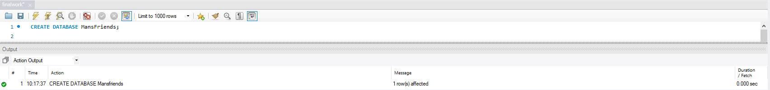

1. Создать таблицы с иерархией из диаграммы в БД и 9. Заполнить низкоуровневые таблицы именами(животных), командами которые они выполняют и датами рождения

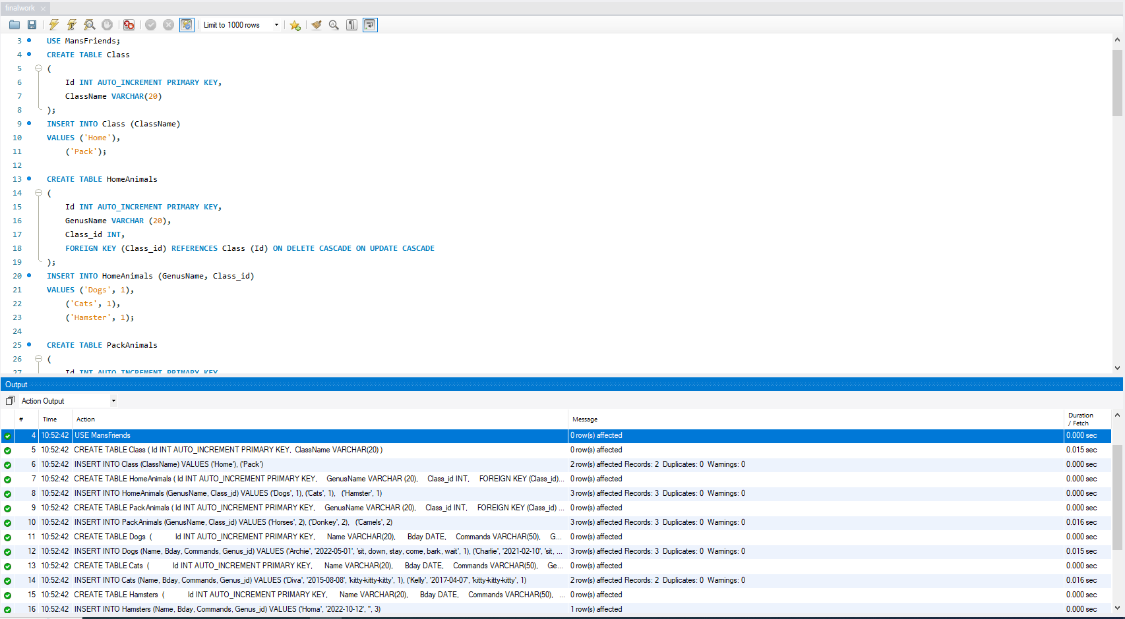

1. Удалив из таблицы верблюдов, т.к. верблюдов решили перевезти в другой питомник на зимовку. Объединить таблицы лошади, и ослы в одну таблицу.

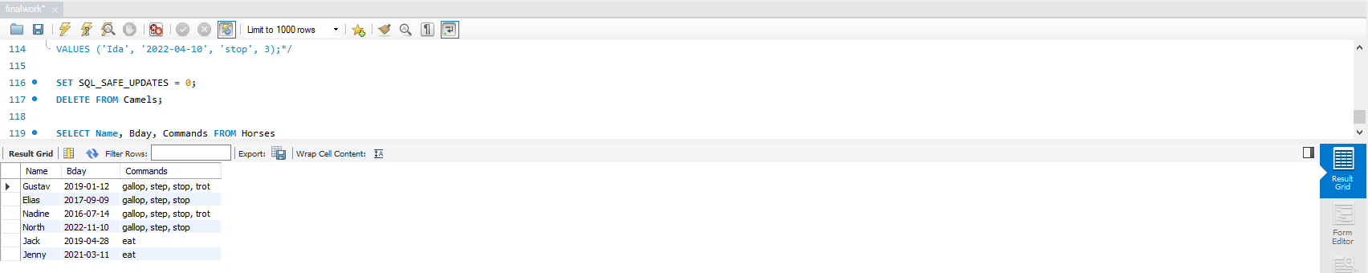



1. Создать новую таблицу “молодые животные” в которую попадут все животные старше 1 года, но младше 3 лет и в отдельном столбце с точностью до месяца подсчитать возраст животных в новой таблице

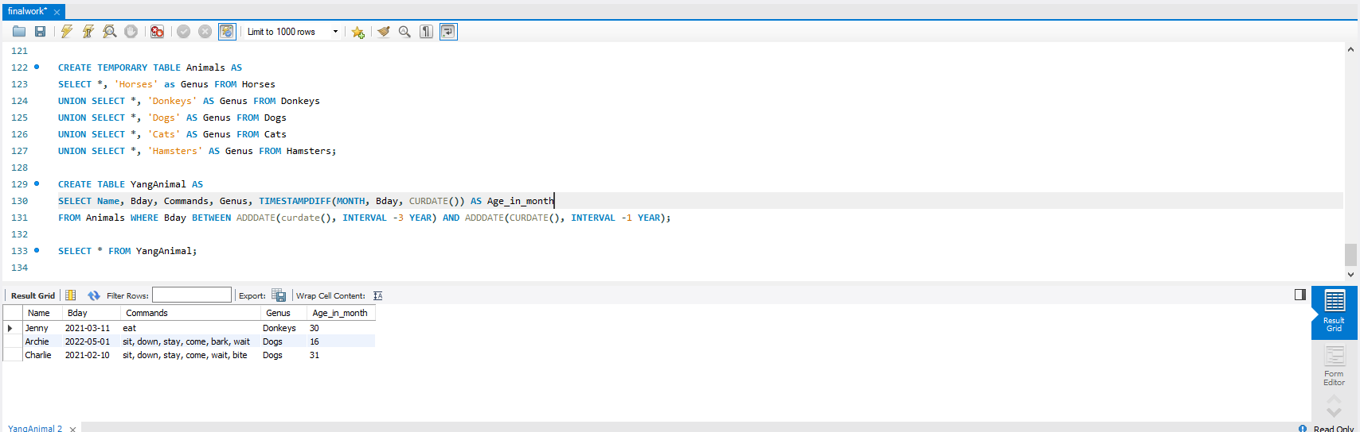



1. Объединить все таблицы в одну, при этом сохраняя поля, указывающие на прошлую принадлежность к старым таблицам.

